 | Etude 1 : Injection dessus | Etude 2 : Injection coté | Etude 3 : Injection dessous
Temps | 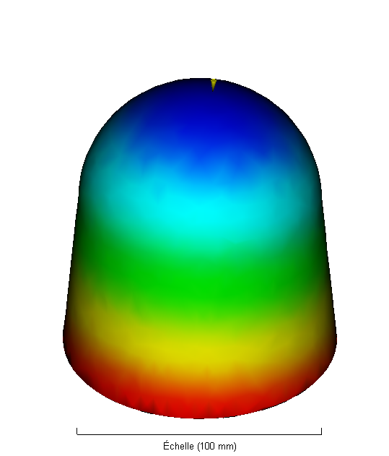 | 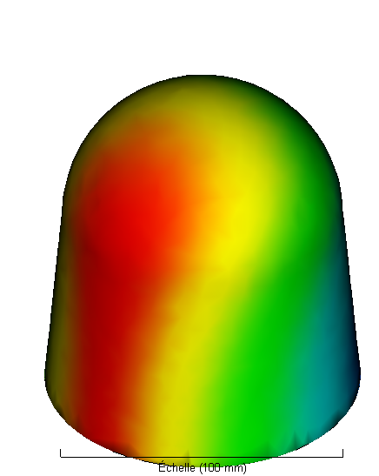 | 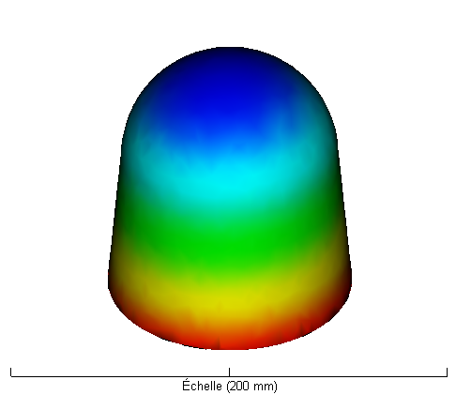
joins | 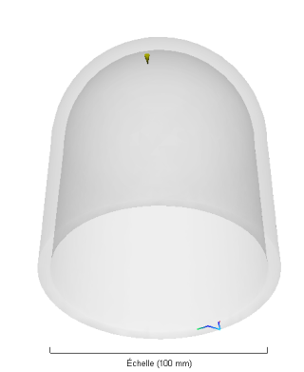 | 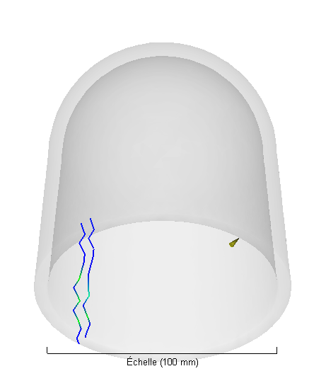 | 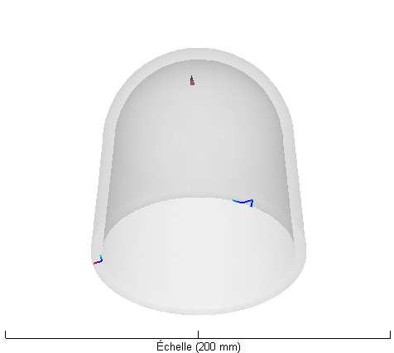
air | 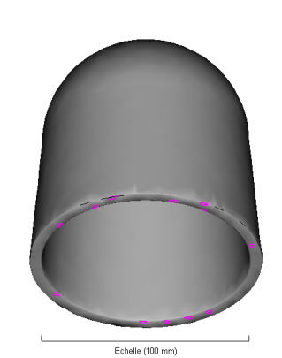 | 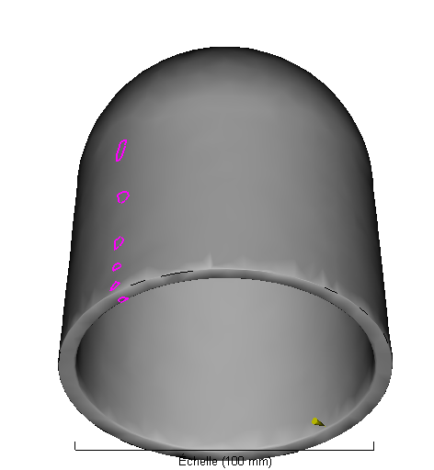 | 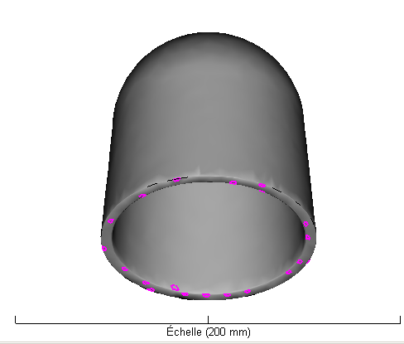

La première étude semble celle qui à le moins de ligne de joins et le moins de bulles d’air. De plus, les bulles sont situés à des endroits moins exposé, c'est-à-dire sur le dessous et non sur les faces visibles (extérieur). Il faudra tout de même réaliser des évents à cet endroit contenant des bulles.
Le plan de joins se situera sur le cercle jaune :

Ce choix est le plus simple car il permettra de faire un moule en deux partie avec une partie qui se situerai à l’extérieur (et contiendrai la carotte) et une a l’intérieur du dôme et la face en jaune. Cette pièce serait alors facilement déroulable.

On pose une carotte d’injection sur notre pièce la plus optimisé. On devra faire un décarottage manuel car la carotte est large a ça jonction avec le dôme. Et comme vu précédemment, la pièce serait facilement déroulable avec un moule en deux parties.
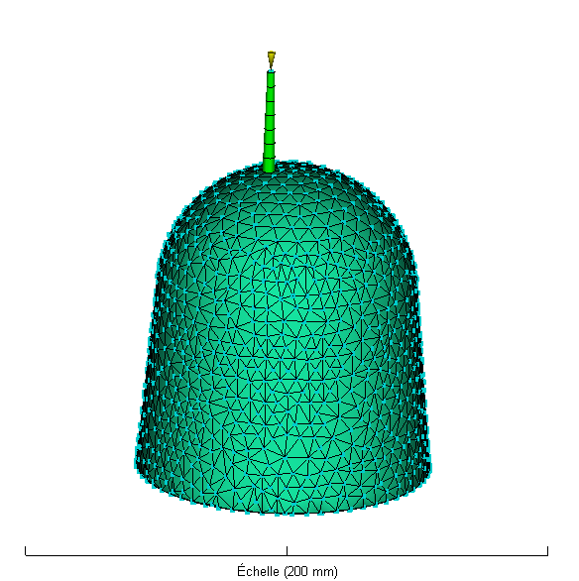
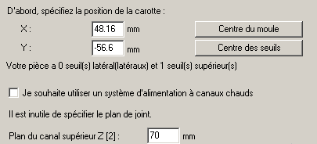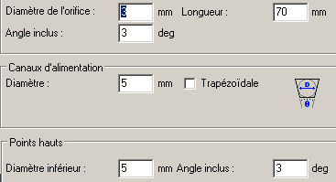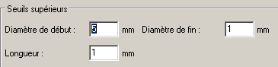
On remplie les champs suivant les contraintes de notre presse à injecter.
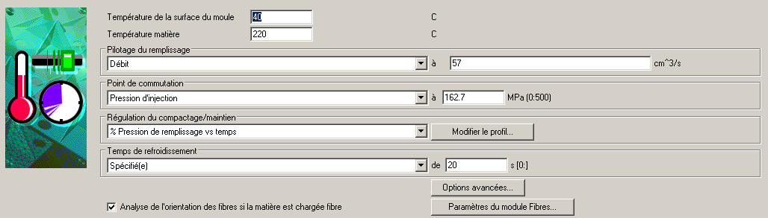
Et pour l’éjection, nous remplissons, ces paramètres :
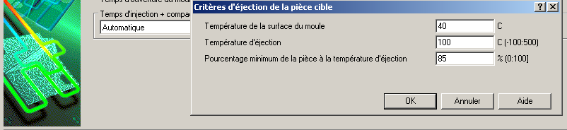

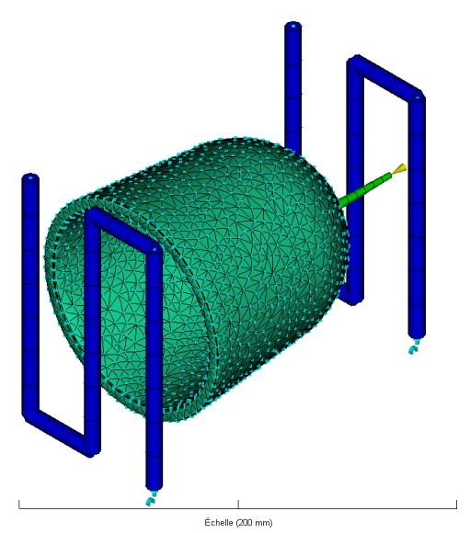
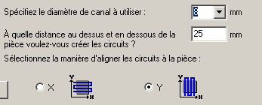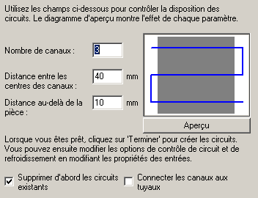
t_{cycle}= t _{remplissage} + t _{compactage}+t _{refroidissement}+t _{éjection}= 4.07s + 14.09s + 58.48s + 5s soit 81.64 seconde.
On voit que le temps de refroidissement est bien trop long comparé aux autres temps. Il faudrait que les circuits de refroidissement se situ assis sur les cotés et a l’intérieur du dôme pour que celui-ci soit plus rapide et gagne sur le temps de cycle.
La pièce est très épaisse, donc longue à refroidir, je conseillerais de réduire aussi l’épaisseur ce dôme, pour que le temps de refroidissement soit acceptable, tout en respectant les caractéristique physique imposé par son utilisation.
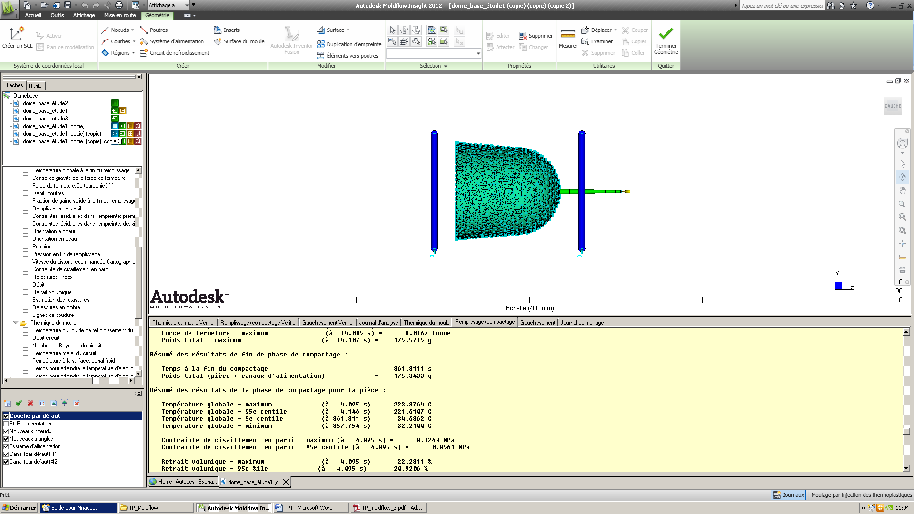
Nombre de pièces | Coût moule  (€) | Coût matière  (€/tonne x poids/pièce) | Coût main d’œuvre  (€/h x temps/pièce) | TOTALE  (€/pièce)
1 | 25 000 | 300*0.000176*1  =0.053 | 42/3600*82*1  =0.957 | 25 001
10 | 25 000 | 300*0.000176*10  =0.53 | 42/3600*82*10  =9.57 | 2 501
1 000 | 25 000 | 300*0.000176*1 000  =53 | 42/3600*82*1 000  =957 | 26.01
10 000 | 25 000 | 300*0.000176*10 000  =530 | 42/3600*82*10 000  =9570 | 3.51
100 000 | 25 000 | 300*0.000176*100 000  =5 300 | 42/3600*82*100 000  =95 700 | 1.26
1 000 000 | 25 000 | 300*0.000176*1 000 000  =530 000 | 42/3600*82*1 000 000  =957 000 | 1,06
Dans un cas réel, avec 2 mois de travail en 2*8 (soit 8 semaines*80h = 640h = 2 304 000s) à 82s/pièces, on peu faire (2 304 000/82) 28 098 pièces, ce qui revient à 1,90€/pièce
$(25 000 + 300*0.000176*28 098 + 42/3600*82*28 098)/28 098 = 1.8992$

Résumé :
-Cycle d’injection :
Vitesse : 57 cm³/s
Pression d’injection : 162.7 MPa
Pression de maintien : 7.8321 MPa
Temps de cycle : 82s

‐ Seuil d’injection :
Nombre : 1
Taille : Ø 5mm
Localisation : Dessus du dôme

‐ Force de fermeture du moule :
Lors du remplissage : 2.2243 tonne
Lors du compactage : 8.0167 tonnes

‐ Orientation de l’écoulement :

En peau : | A cœur :
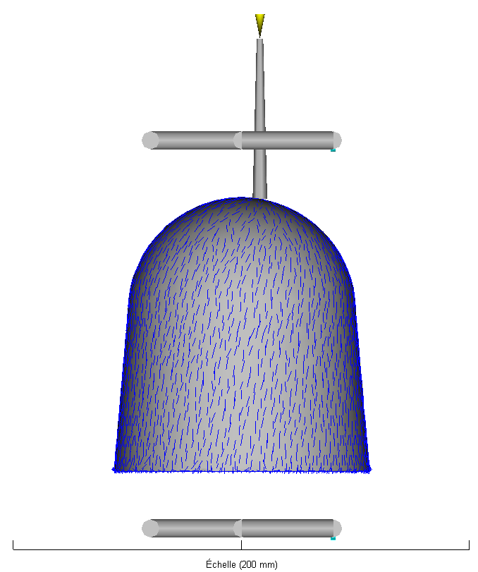 | 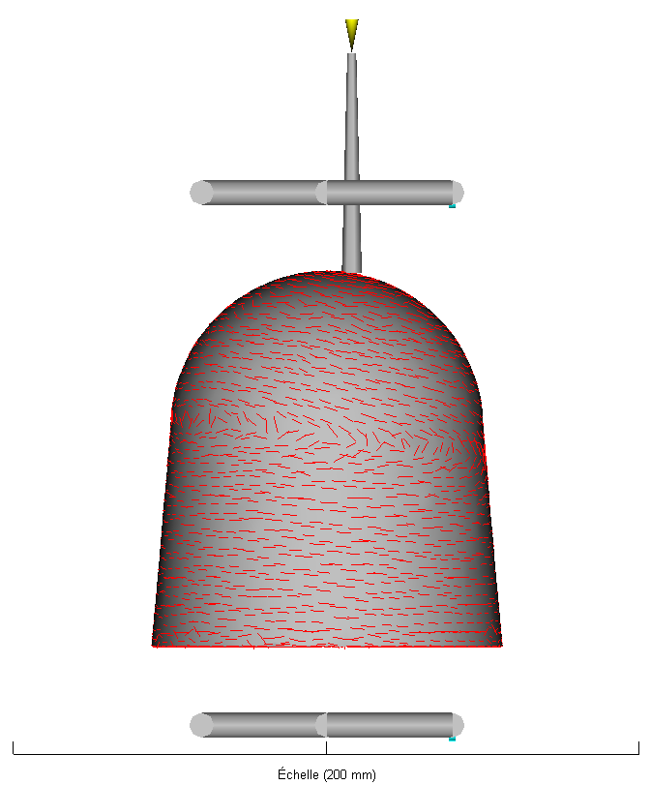

‐ Events :
Nécessité : oui
Localisation : base du dôme

‐ Ligne de soudure :
Localisation : bas du dôme intérieur
Commentaires : c’est une petite ligne, et non visible à l’extérieur donc négligeable
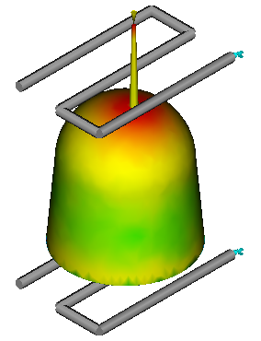
‐ Retassure :
Localisation : point d’injection
Commentaires : maximal =3.1%

‐ Gauchissement :
Selon x | Selon y | Selon z | Total
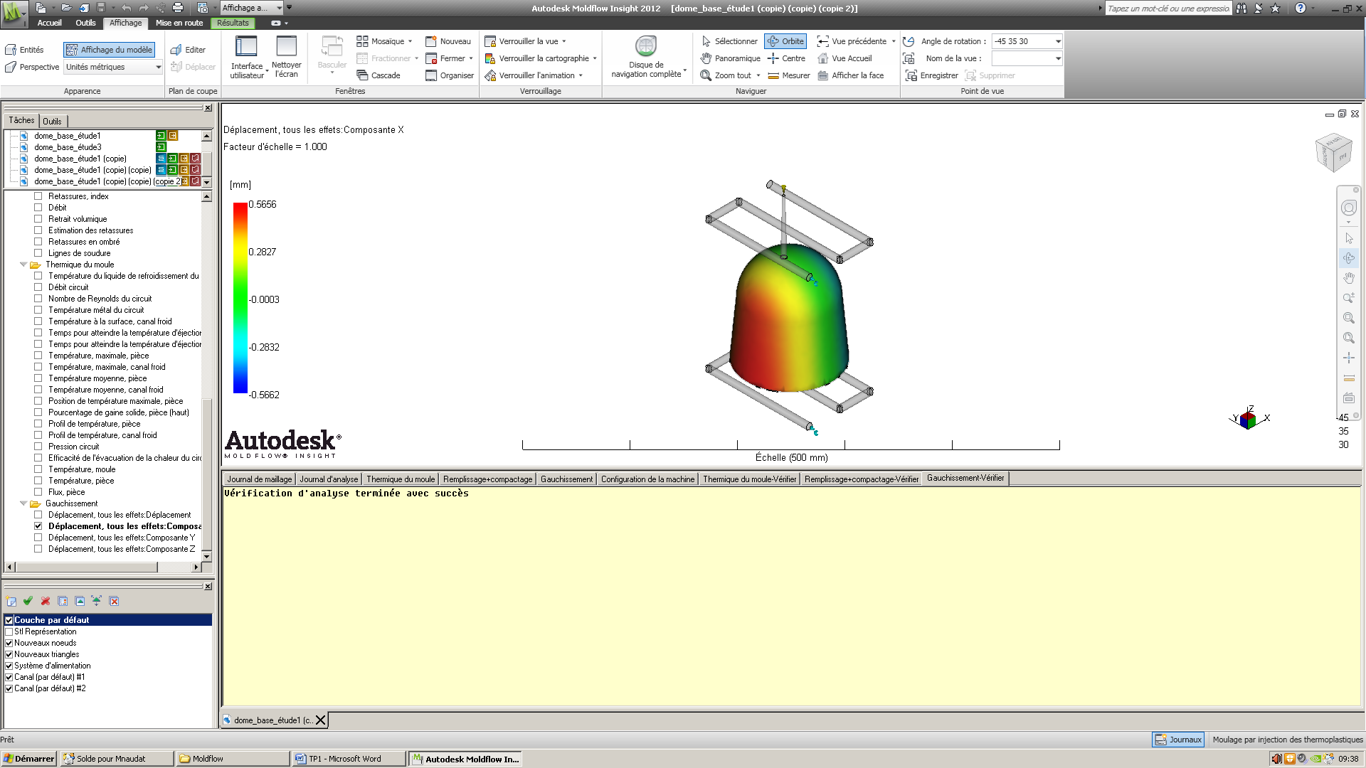 | 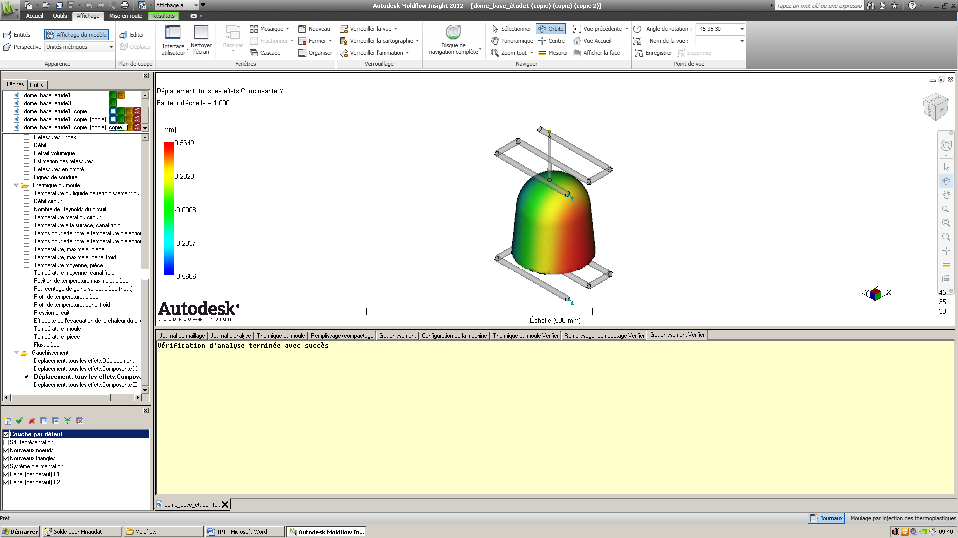 | 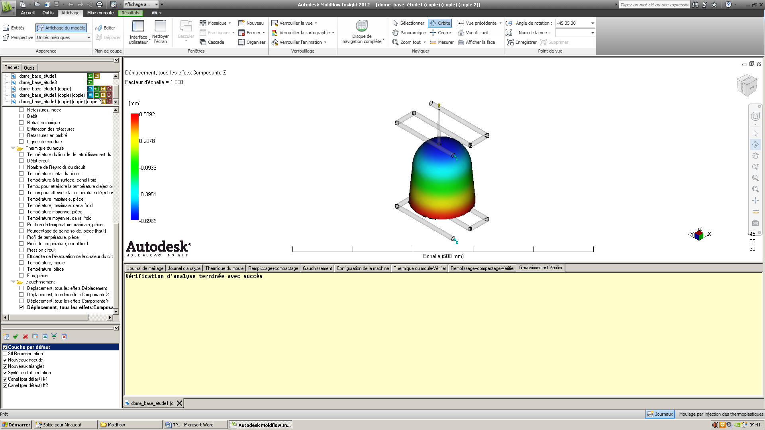 | 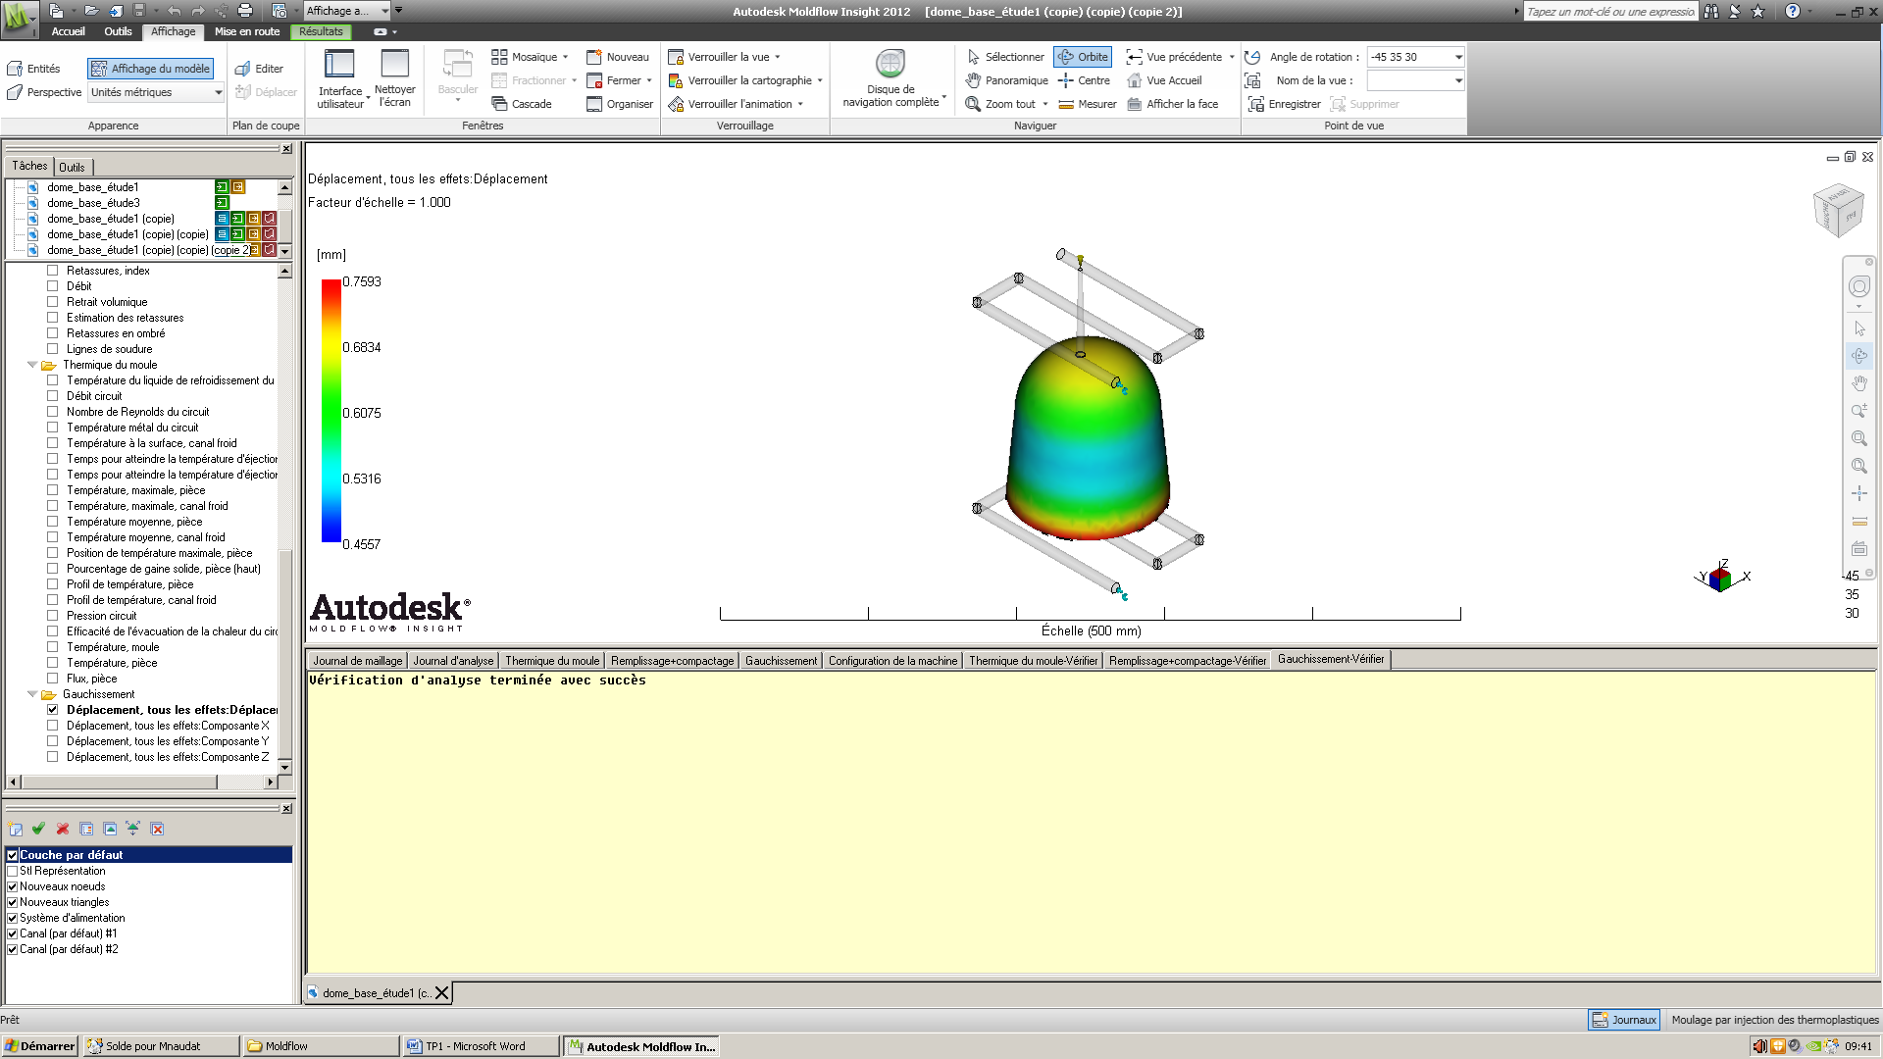

‐ Système de refroidissement :
Système : 3 tubes
Diamètre : Ø8mm
Espace avec la pièce : 25mm
Distance inter tube : 40mm
Dépassement de la pièce : 10mm

